Fachpresseinformation
Schwere Lasten: Geniale Erfindung aus der Schweiz ermöglicht rückenschonendes Transportieren
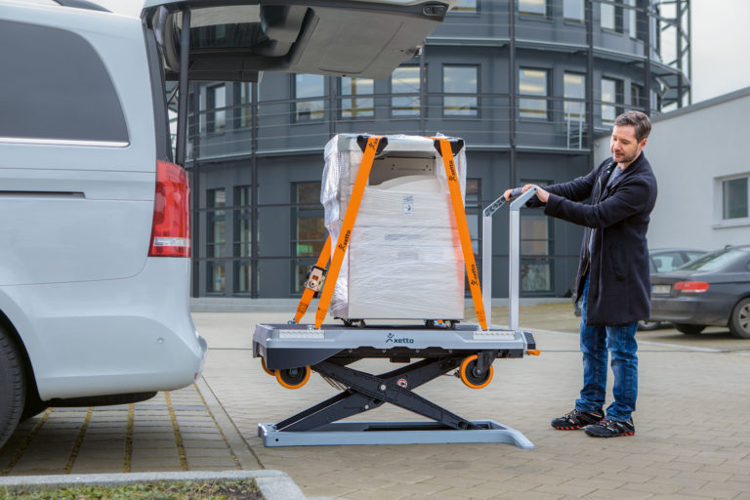
Geprüft & empfohlen als gesundheitsförderndes Produkt: Mit dem innovativen Hub- und Transportsystem xetto® lassen sich schwere Lasten alleine und zeitsparend transportieren – komfortabel, sicher und rückenschonend. [© AGR / xetto®]
Bremervörde, 16. Mai 2024 – Alleine bis zu 250 Kilogramm Gewicht stemmen? Unmöglich, das wäre ein neuer Weltrekord. Eine Lösung bietet das Belade- und Transportsystem xetto®. Damit können schwere Lasten schnell und rückenschonend transportiert, gehoben und verladen werden. Das medizinische Expertengremium der Aktion Gesunder Rücken (AGR) e. V. hat das innovative System eingehend geprüft und mit dem AGR-Gütesiegel „Geprüft & empfohlen“ ausgezeichnet. Der unabhängige Verein prüft Produkte aus unterschiedlichen Lebensbereichen auf Ergonomie und Rückenfreundlichkeit und bietet damit eine Orientierungshilfe für Verbraucher und Unternehmen.
„Früher bin ich immer zwischen Transporter und Einsatzort hin- und hergelaufen – für jedes Teil einzeln“, sagt Andreas Willnecker, Maschinenbauer aus Germaringen im Ostallgäu. War ein Teil so schwer, dass er es nicht allein tragen konnte, musste er manchmal lange warten, bis ein Kollege Zeit hatte, ihm zu helfen. Oft verging so fast der ganze Arbeitstag, bis alles im Auto war.
Das innovative Belade- und Transportsystem erleichtert Andreas Willnecker nun sprichwörtlich den Arbeitsalltag: „Ich belade den xetto® gleich direkt in meiner Werkstatt und fahre ihn wie einen Transportwagen auf vier Rollen bequem zum Auto. Ersatzteile und Werkzeug – alles hat Platz.“ Dort wird das System zum Hubwagen und hebt seine Fracht auf bis zu 80 cm Ladekantenhöhe. Die angehobene Ladefläche wird ins Wageninnere geschoben, das Hubsystem folgt per Knopfdruck, sodass das Ladegut samt xetto® leicht in das Fahrzeug befördert werden kann. Ebenso einfach und sicher funktioniert das Entladen. Auch Stufen können durch dieses Prinzip überwunden werden, ohne dass dafür ein separater Hubwagen oder Gabelstapler benötigt wird. Am Einsatzort fährt der Maschinenbauer dann mit dem System direkt an die Montagestelle. Dafür braucht er nicht die Hilfe eines Kollegen und schont seinen Rücken. Alleine beim Be- und Entladen vor Ort spart er bis zu einer halben Stunde, manchmal schafft er so sogar einen Auftrag mehr am Tag. Und er erregt Aufsehen: „Überall sind die Leute zu mir gekommen und haben erstaunt gefragt, was denn das für ein Gerät sei“, sagt Willnecker. Die Ladefläche des Transportwagens kann auch als Arbeitsfläche verwendet werden. Da sie stufenlos höhenverstellbar ist, arbeitet man komfortabel und ergonomisch.
Das Hubsystem schützt Mitarbeitende und Ressourcen des Unternehmens
Die verschiedenen ergonomischen Aspekte haben die Expertinnen und Experten der Aktion Gesunder Rücken (AGR) e. V. überzeugt – der xetto® Hubwagen wurde mit dem AGR-Gütesiegel „Geprüft & empfohlen“ ausgezeichnet. Die interdisziplinäre, medizinische Prüfungskommission bestätigt: „xetto® erfüllt alle definierten Anforderungen an ein rückenfreundliches Belade- und Transportsystem.“ Der Geschäftsführer der AGR, Detlef Detjen, fügt hinzu: „Es ist ein Produkt, dessen Wert für die Rückengesundheit direkt ersichtlich ist. Das unabhängige Prüfungsgremium war sofort von seinem hohen gesundheitsfördernden Nutzen für diverse Branchen überzeugt.“
Gerade in Zeiten von Fachkräftemangel sowie zunehmender Anforderungen an Arbeitssicherheit und Arbeitsschutz sind Themen wie Ergonomie am Arbeitsplatz, Effizienz und Autonomie wichtiger denn je. „Unternehmen müssen und wollen heute viel tun, um die Gesundheit ihrer Mitarbeitenden zu schützen“, sagt Detlef Detjen. „Die Anschaffung eines Transport- und Hubwagens lohnt sich allemal, da Ausfallzeiten der Arbeitskräfte schnell teuer werden können – ganz zu schweigen von der Verantwortung der Unternehmen ihren Mitarbeitenden gegenüber.“ In vielen Berufsgruppen gehören schwere körperliche Anstrengungen zum Alltag: Eine Eventtechnikerin, die eine 30 kg schwere Musikanlage auf die Konzertbühne hebt oder ein Logistikmitarbeiter, der täglich Großküchengeräte ausliefert. „Durch häufiges und stark belastendes Heben und Tragen von Lasten können Muskelverspannungen entstehen, die sich als Schmerzen im Rücken bemerkbar machen können“, sagt Detlef Detjen. So leiden knapp ein Drittel der erwachsenen Bevölkerung in Deutschland unter Rückenschmerzen. Erkrankungen des Muskel- und Skelettsystems sind eine der häufigsten Ursachen für Arbeitsunfähigkeit.
Die AGR zeichnet besonders rückenfreundliche Produkte aus unterschiedlichen Lebensbereichen nach umfassender Prüfung durch ein medizinisches Expertengremium mit dem AGR-Gütesiegel aus. Damit bietet der Verein Käufern eine vertrauenswürdige Orientierungshilfe. Mehr Informationen zu rückenfreundlichen Belade- und Transportsystemen finden Sie unter www.agr-ev.de/belade-und-transportsysteme.
Pressekontakt
Lara Meyer
Aktion Gesunder Rücken e. V.
Stader Straße 6
27432 Bremervörde
Tel: +49 4761 926358315
E-Mail: lara.meyer@agr-ev.de

Gerne stellen wir Ihnen weitere Informationen und Bilder zur Verfügung und vermitteln Ihnen Interviews mit anerkannten Expertinnen und Experten. Kontaktieren Sie uns jederzeit.

Die Aktion Gesunder Rücken (AGR) e. V. fördert seit ihrer Gründung 1995 die Rückengesundheit. Der unabhängige Verein mit Sitz in Bremervörde (Niedersachsen) zeichnet besonders rückengerechte Produkte in Kooperation mit medizinischen Fachgesellschaften mit dem AGR-Gütesiegel aus. Die Aktion Gesunder Rücken arbeitet eng mit unabhängigen Expertinnen und Experten aus Medizin und Forschung zusammen, um Fachhandel und Therapierende zum Thema Ergonomie und Rückengesundheit zu schulen sowie Verbraucher rund um die Vermeidung von Rückenschmerzen zu informieren. www.agr-ev.de
Das AGR-Gütesiegel „Geprüft & empfohlen“ wurde von der AGR gemeinsam mit den beiden größten deutschen Rückenschulverbänden als Entscheidungshilfe für Verbraucherinnen und Verbraucher entwickelt. Damit zeichnet der Verein Produkte aus, die von einer unabhängigen Prüfkommission aus Ärztinnen und Ärzten sowie Therapierenden verschiedener Fachgebiete nach strengen Kriterien als besonders rückengerecht bewertet wurden. Die Qualität und Aussagekraft des AGR-Gütesiegels wurde vom Bundesverband Verbraucherinitiative e. V. auf dem Verbraucherportal Label-online.de mit der höchsten Auszeichnung „besonders empfehlenswert“ bewertet. Das AGR-Gütesiegel und der Prüfprozess wurden zudem vom „Amt der Europäischen Union für geistiges Eigentum“ (EUIPO) genau unter die Lupe genommen und 2022 als seriös und vertrauenswürdig ausgezeichnet. Es ist somit eines der wenigen Gütesiegel, das diese hochwertige internationale Auszeichnung als EU-Gewährleistungsmarke erhalten hat. Weitere Informationen zum AGR-Gütesiegel sowie eine Übersicht zu den geprüften Produkten gibt es unter www.agr-ev.de/produkte.

